JURNAL SKRIPSI

EFEKTIFITAS RESTRAIN EKSTREMITAS DAN ISOLASI TERHADAP PENGONTROLAN PERILAKU KEKERASAN PADA PASIEN SKIZOFRENIA DI RUANG INTENSIVE PSYCHIATRIC CARE UNIT
RSJ DR RADJIMAN WEDIODININGRAT LAWANG

DWI SANTIK SURYANI
1924201045

PROGRAM STUDI SI KEPERAWATAN
SEKOLAH TINGGI ILMU KESEHATAN MAJAPAHIT
MOJOKERTO
2021

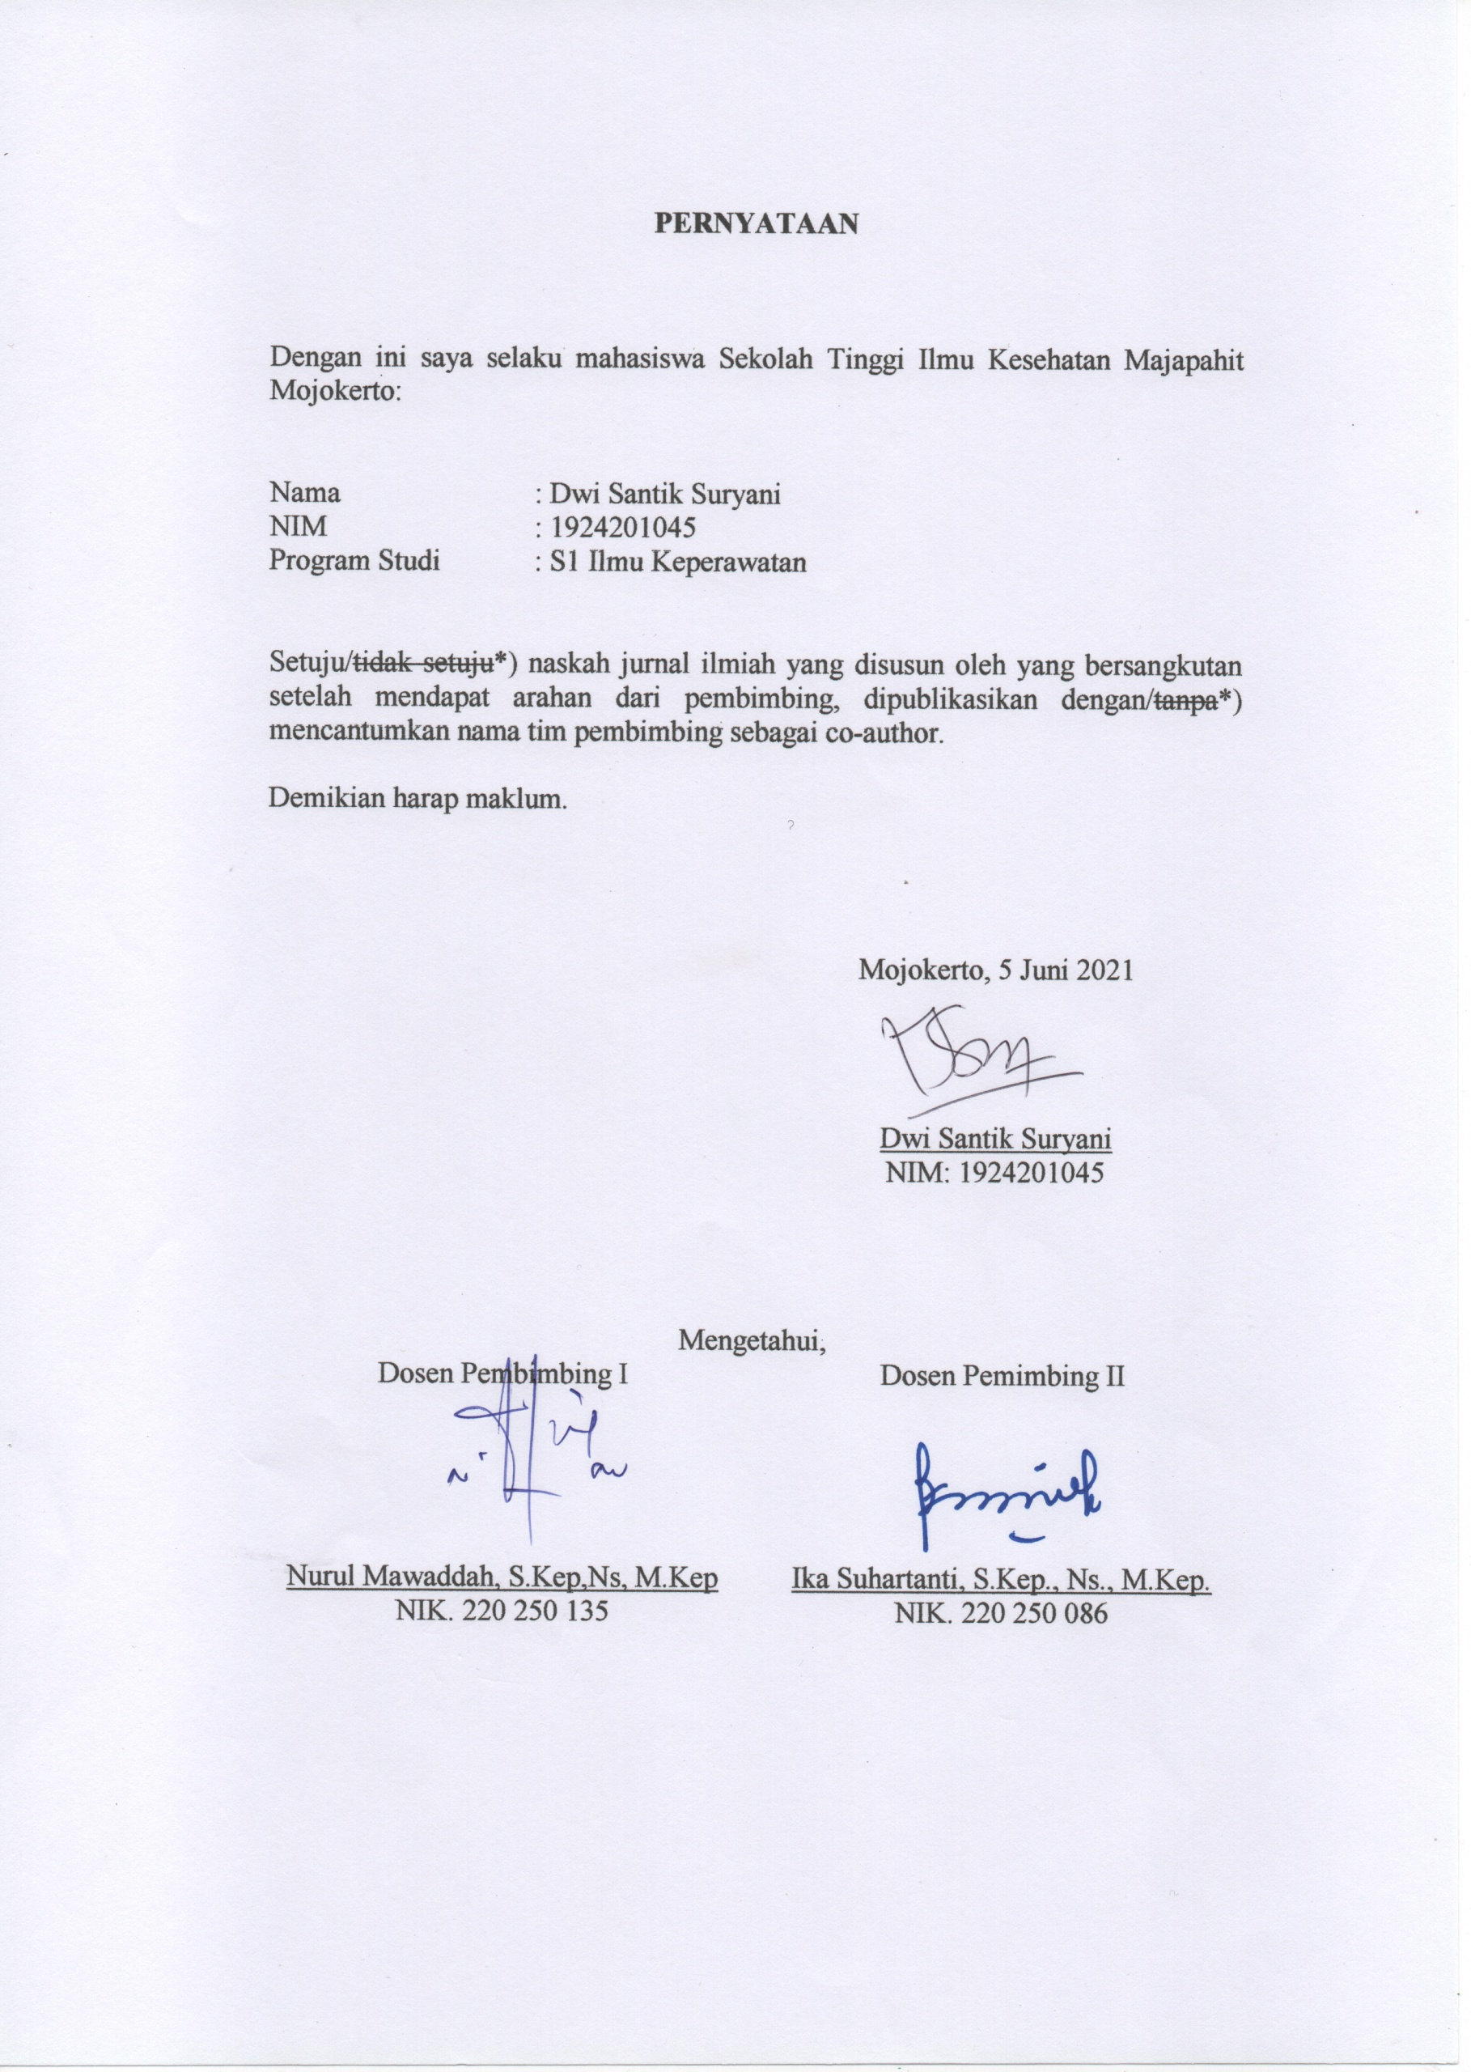
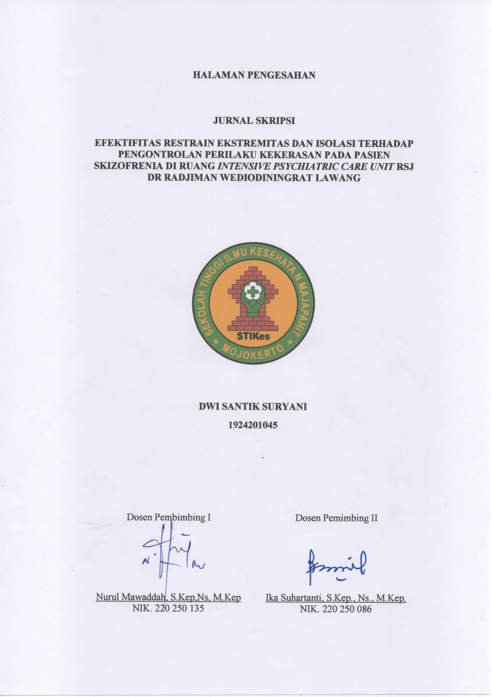

Efektifitas restrain ekstremitas dan isolasi terhadap pengontrolan perilaku kekerasan pada pasien skizofrenia di Ruang IPCU RSJ Dr Radjiman Wediodiningrat Lawang

Dwi Santik Suryani
Program Studi Ilmu Keperawatan
Email: avantika.santik@gmail.com

Nurul Mawaddah, S.Kep.,Ns.,M.Kep
Dosen Keperawatan Stikes Majapahit Mojokerto
mawaddah.ners@gmail.com,

Ika Suhartanti, S.Kep.,Ns.,M.Kep
Dosen Keperawatan Stikes Majapahit Mojokerto
ikanerstanti@gmail.com

Abstrak
Perilaku kekerasan menjadi masalah yang paling sering ditemukan pada pasien skizofrenia. Upaya untuk mengatasi masalah tersebut biasanya dilakukan tindakan restrain ekstremitas atau isolasi. Tujuan penelitian ini ialah untuk mengetahui efektifitas restrain esktremitas dan isolasi terhadap pengontrolan perilaku kekerasan pasien skizofrenia di Ruang IPCU RSJ Dr Radjiman Wediodiningrat Lawang. Desain penelitian menggunakan quassy experiment nonequivalent group control design dengan jumlah sampel sebanyak 32 responden yang diambil melalui teknik purposive sampling dan terbagi menjadi 2 kelompok yakni kelompok perlakuan dan kelompok kontrol. Variabel independen dalam penelitian ini adalah restrain ekstremitas dan isolasi, sedangkan variabel dependennya adalah pengontrolan perilaku kekerasan. Data dikumpulkan menggunakan PANSS-EC (positive and negative syndrome scale – excited component). Data dianalisis menggunakan uji wilcoxon dan independent t test dengan α=0,05. Hasil penelitian didapatkan ada pengaruh yang signifikan restrain ekstremitas terhadap pengontrolan perilaku kekerasan pada pasien skizofrenia (p=0,000; mean difference= 6,38) dan ada pengaruh yang signifikan isolasi terhadap pengontrolan perilaku kekerasan pada pasien skizofrenia (p=0,000; mean difference= 7,44). Tidak ada perbedaan yang signifikan antara restrain ekstremitas dan isolasi (p=0,216). Restrain ekstremitas dan isolasi sama efektifnya untuk mengontrol perilaku kekerasan pada pasien skizofrenia. Penggunaan restrain ekstremitas dan isolasi disesuaikan dengan beberapa hal diantaranya jenis skizofrenia yang menyertai, riwayat pengobatan sebelumnya serta jenis perilaku kekerasannya. Beberapa hal yang mendasari intervensi tersebut penting disampaikan kepada keluarga agar dapat merawat pasien di rumah dengan benar.
Kata kunci : restrain ekstremitas, isolasi, perilaku kekerasan, skizofrenia

Abstract
The violence behaviour becomes the often problems which found in the schizophrenia patients. The effort for solving this problem usually carry out by restrain or isolation. This research aimed to find out the effectivity between extemity restrain and isolation for controlling the violence behaviour of schizophrenia patients at IPCU RSJ Dr Radjiman Wediodiningrat Lawang. Design of research using quassy experiment nonequivalent group control design with 32 of respondents. The respondents were taken by purposive sampling and divided into 2 grup, there are treatment and control grup. The independen variable are extremity restrains and isolation. And the dependen variable is the violence behaviour controlling. Data were collected using PANSS-EC instruments (positive and negative syndrome scale – excited component) and analized using wilcoxon dan independent t test with α=0,05. The result showed that there was a significant effect between extremity restrain for controlling the violence behaviour in schizophrenia patient (p=0,000; mean difference= 6,38). And there was also a significant effect between isolation for controlling the violence behaviour in schizophrenia patient (p=0,000; mean difference= 7,44). There is no significant defferences between extremity restrain and isolation for controlling the violence behaviour in schizophrenia patient (p=0,216). Extremity restraints and isolation were equally effective in controlling violent behavior in schizophrenic patients. Extremity restraints and isolation use is adjusted to several things including the type of schizophrenia, the history of previous medications and also the type of violent behavior. It is important for both interventions to be conveyed to the family so that they can properly care for patients at home.
Keyword : extremity restrain, isolation, violence behaviour, schizophrenia

PENDAHULUAN
Skizofrenia merupakan gangguan jiwa yang ditandai dengan penyimpangan yang sangat dasar dan adanya perbedaan dari pikiran, disertai dengan adanya ekspresi emosi yang tidak wajar (Andreasen, 2008 yang dikutip Yosep, 2010). Sehingga salah satu masalah yang sering muncul pada skizofrenia adalah perilaku kekerasan. Skizofrenia dengan perilaku kekerasan dapat ditangani dengan cara melakukan restrain ekstremitas atau isolasi. Tujuannya ialah untuk memberikan keamanan fisik dan psikologis individu, membatasi rentang gerak atau ruang gerak pasien (Rosyad, 2020). Restrain ekstremitas dan isolasi dapat dilakukan segera pada pasien dengan perilaku kekerasan. Tindakan ini dilakukan selama 4 jam, kemudian dievaluasi setiap 4 jam. Akan tetapi pasien skizofrenia dengan perilaku kekerasan yang telah dilakukan restrain ekstremitas atau isolasi sesuai dengan SOP masih ada yang menunjukkan perilaku agresif (Volavka, 2012).
Angka prevalensi seumur hidup skizofrenia di dunia bervariasi berkisar 4 permil sampai dengan 1,4 persen (Lewis et al.,2001). Menurut penelitian di Finlandia di University of Helsinki dan University Helsinki Central Hospital Psychiatry Centre, dari 32% penderita skizofrenia melakukan tindakan kekerasan, dan 16% dari perilaku kekerasan pada klien mengakibatkan kematian dari 1.210 klien (Virkkunen, 2009). Perilaku kekerasan yang dilakukan oleh klien dengan skizofrenia adalah 13,2% dibandingkan dengan populasi pada umumnya yaitu sebesar 5,3% (Fazel, et al., 2009). Berdasarkan data Departemen Kesehatan Republik Indonesia tahun 2010, jumlah penderita gangguan jiwa di Indonesia mencapai 2,5 juta yang terdiri dari pasien perilaku kekerasan.
Perilaku kekerasan dilakukan karena ketidakmampuan dalam melakukan koping terhadap stres, ketidakpahaman terhadap situasi sosial, tidak mampu untuk mengidentifikasi stimulus yang dihadapi, dan tidak mampu mengontrol dorongan untuk melakukan perilaku kekerasan (Volavka & Citrome, 2011). Perilaku kekerasan yang tidak segera tertangani dapat menyebabkan cedera dan penderitaan bagi pasien itu sendiri dan/atau menyakiti orang lain, kerusakan pada benda-benda di sekitar pasien dan kerusakan lainnya (Muhith, 2015).
Prinsip penanganan gawat darurat psikiatri pada pasien dengan agitasi dan ancaman kekerasan adalah lindungi diri terlebih dahulu dan tetap waspada terhadap tanda-tanda munculnya kekerasan. Pembatasan tingkah laku pasien yang tidak dapat dikendalikan dapat dilakukan dengan pengekangan fisik atau restrain (KMK, 2010). Tindakan yang dilakukan oleh Rumah Sakit pada pasien baru dengan marah atau gelisah untuk mencegah dampak tersebut ialah salah satunya dilakukan fiksasi atau restrain sesuai dengan prosedur. Restrain ini dilakukan untuk membatasi gerak ekstremitas dengan menggunakan suatu alat pengikat, sedangkan isolasi merupakan suatu tindakan untuk menempatkan pasien dalam satu ruangan dimana pasien tidak dapat keluar atas kemauannya sendiri (SNARS, 2014).
Studi pendahuluan yang dilakukan di Ruang Intensive Psychiatric Care Unit khusus wanita RSJ Dr Radjiman Wediodiningrat Lawang dari bulan Januari hingga September 2020 dari 566 pasien, 52,6% diantaranya adalah pasien Skizofrenia. Sekitar 35,2% atau 199 orang dari keseluruhan pasien, masuk dengan diagnosa keperawatan perilaku kekerasan. Hampir 81% pasien dengan kasus resiko bunuh diri maupun perilaku kekerasan dilakukan restrain atau pengekangan fisik sesuai prosedur. Tujuan dari penelitian ini adalah untuk mengetahui efektifitas restrain ekstrimitas dan isolasi terhadap pengontrolan perilaku terhadap pasien skizofrenia di ruang Intensive Psychiatric Care Unit (IPCU) RSJ Dr Radjiman Wediodiningrat Lawang.

METODE PENELITIAN
Desain dalam penelitian ini menggunakan desain Quasy Eksperiment with two group pre and post test control design. Prosedur dalam penelitian ini meliputi dua tahap, yaitu tahap persiapan dan tahap pelaksanaan. Pada tahap persiapan, pasien diseleksi di ruangan, melibatkan kepala ruang dan perawat ruangan, serta mempersiapkan sarana dan prasarana yang mendukung penelitian seperti ijin penelitian, informed consent dan kuesioner. Sedangkan tahap pelaksanaan meliputi pengajuan ijin ke direktur RSJ Dr. Radjiman Wediodiningrat Lawang dan melakukan pengambilan data. Teknik pengambilan sampel menggunakan purposive sampling. Jumlah sampel sebanyak 32 responden. Teknik pengumpulan data menggunakan PANSS-EC (positive and negative syndrome scale – excited component). Data diambil langsung dari pasien dengan didampingi perawat ruangan. Data pengontrolan perilaku kekerasan memiliki skor antara 5-35. Data kemudian dianalisis menggunakan uji Wilcoxon dan Independent t test dengan α=0,05. Dikatakan ada perbedaan efektivitas jika p≤0,05.

HASIL DAN PEMBAHASAN
Tabel 1 Distribusi frekuensi berdasarkan karakteristik responden tahun 2021
Karakteristik | Restrain |  | Isolasi
 | Frekuensi | Persentase (%) | Frekuensi | Persentase (%)
Jenis kelamin  Laki-laki  Perempuan | 7  9 | 43,8  56,3 | 13  3 | 81,3  18,8
Umur  <20 tahun  20-35 tahun  36-50 tahun  51-65 tahun  >65 tahun | 2  6  3  5  0 | 12,5  37,5  18,8  31,2  0 | 0  10  6  0  0 | 0  62,5  37,5  0  0
Status perkawinan  Belum kawin  Kawin  Janda  Duda | 5  6  4  1 | 31,3  37,5  25,0  6,3 | 0  15  0  1 | 0  93,8  0  6,3
Pekerjaan  Pelajar  Tidak bekerja | 2  14 | 12,5  87,5 | 0  16 | 0  100
Agama  Islam | 16 | 100 | 16 | 100
Pendidikan  Tidak sekolah  SD  SMP  SMU  S1 | 1  6  3  5  1 | 6,3  37,5  18,8  31,3  6,3 | 0  5  4  6  1 | 0  31,3  25,0  37,5  6,3

Berdasarkan tabel 1 menunjukkan bahwa sebagian besar responden pada kelompok restrain ekstremitas berjenis kelamin perempuan (56,3%) sedangkan pada kelompok isolasi hampir seluruhnya berjenis kelamin laki-laki (81,3%), hampir setengah responden pada kelompok restrain ekstremitas berusia 20-35 tahun (37,5%) sedangkan pada kelompok isolasi sebagian besar berusia 20-35 tahun (62,5%), hampir setengah dari responden pada kelompok restrain ekstremitas berstatus kawan (37,5%) sedangkan pada kelompok isolasi hampir seluruhnya berstatus kawin (93,8%), hampir seluruh responden pada kelompok restrain ekstremitas tidak memiliki pekerjaan (87,5%) sedangkan pada kelompok isolasi seluruhnya tidak bekerja (100%), seluruh responden beragama islam baik pada kelompok restrain ekstremitas maupun isolasi (100%), hampir setengah dari responden pada kelompok restrain ekstremitas berpendidikan SD (37,5%) sedangkan pada kelompok isolasi hampir setengahnya berpendidikan SMU (37,5%).

Tabel 2 Pengaruh restrain ekstremitas terhadap pengontrolan perilaku kekerasan pada pasien skizofrenia di Ruang IPCU RSJ Dr Radjiman Wediodiningrat Lawang Tahun 2021
Variabel | Jumlah (n) | rerata | SB | p
Restrain ekstremitas  Pre  Post | 16  16 | 22,38  16,00 | 2,391  1,211 | 0,000

Berdasarkan tabel 2 menunjukkan bahwa rerata skor PANSS EC sebelum dilakukan tindakan restrain ekstremitas sebesar 22,38 dengan simpang baku sebesar 2,391 dan setelah dilakukan tindakan restrain ekstremitas rerata skor PANSS EC sebesar 16,00 dengan simpang baku sebesar 1,211. Hasil uji Wilcoxon menunjukkan ada pengaruh yang signifikan restrain ekstremitas terhadap pengontrolan perilaku kekerasan pada pasien skizofrenia (p=0,000).

Tabel 3 Pengaruh isolasi terhadap pengontrolan perilaku kekerasan pada pasien skizofrenia di Ruang IPCU RSJ Dr Radjiman Wediodiningrat Lawang Tahun 2021
Variabel | Jumlah (n) | rerata | SB | p
Isolasi  Pre  Post | 16  16 | 22,31  14,88 | 1,740  0,957 | 0,000

Berdasarkan tabel 3 menunjukkan bahwa rerata skor PANSS EC sebelum dilakukan tindakan isolasi sebesar 22,31 dengan simpang baku sebesar 1,740 dan setelah dilakukan tindakan isolasi rerata skor PANSS EC sebesar 14,88 dengan simpang baku sebesar 0,957. Hasil uji Wilcoxon menunjukkan ada pengaruh yang signifikan isolasi terhadap pengontrolan perilaku kekerasan pada pasien skizofrenia (p=0,000).

Tabel 4 Efektivitas restrain ekstremitas dan isolasi terhadap pengontrolan perilaku kekerasan pada pasien skizofrenia di Ruang IPCU RSJ Dr Radjiman Wediodiningrat Lawang tahun 2021
Variabel | Jumlah (n) | rerata | SB | p
Restrain ekstremitas  Isolasi | 16  16 | 6,38  7,44 | 2,553  2,190 | 0,216

Berdasarkan tabel 4 menunjukkan bahwa rerata penurunan skor PANSS EC pada kelompok restrain ekstremitas sebesar 6,38 dengan simpang baku 2,553 dan rerata penurunan skor PANSS EC pada kelompok isolasi sebesar 7,44 dengan simpang baku sebesar 2,190. Hasil uji independent t test menunjukkan nilai p=0,216, yang berarti bahwa tidak ada perbedaan yang signifikan antara restrain ekstremitas dan isolasi. Dengan kata lain bahwa restrain ekstremitas dan isolasi sama efektifnya dalam mengontrol perilaku kekerasan.
- Kemampuan pengontrolan perilaku kekerasan pada pasien skizofrenia di Ruang IPCU RSJ Dr Radjiman Wediodiningrat Lawang sebelum dan setelah diberi restrain ekstremitas
Hasil penelitian ini menunjukkan bahwa ada pengaruh yang signifikan restrain ekstremitas terhadap pengontrolan perilaku kekerasan pada pasien skizofrenia. Hal ini didukung oleh perbedaan rerata skor PANSS EC sebelum dan setelah diberikan restrain ekstremitas, yaitu sebesar 6,38. Sebelum dilakukan restrain ekstremitas diperoleh nilai rerata skor PANSS EC dari responden adalah 22,38. Hal ini kemungkinan bisa disebabkan karena responden masih dalam kondisi gaduh gelisah / amuk serta beresiko untuk mencederai diri sendiri, orang lain dan lingkungannya. Umumnya kondisi ini juga menyebabkan responden sulit untuk mengendalikan perilaku kekerasannya. Setelah dilakukan tindakan restrain ekstremitas terdapat penurunan skor PANSS EC, yaitu menjadi 16,00. Hal ini bisa terjadi karena kondisi responden yang sudah mulai tenang, bisa dikendalikan serta tidak beresiko untuk melakukan tindakan yang mencederai diri sendiri, orang lain dan lingkungan. Artinya responden jauh lebih baik dalam mengontrol perilaku kekerasannya.
Menurut Kusumawati dan Hartono dalam Yosef (2014) perawat dapat mengimplementasikan berbagai intervensi untuk mencegah dan memanejemenkan perilaku agresif, salah satunya ialah dengan melakukan restrain. Restrains merupakan pengikatan tangan dan kaki, membatasi gerak atau membatasi kebebasan. Restrain merupakan suatu cara atau metode restriksi yang disengaja terhadap gerakan atau perilaku seseorang (SNARS, 2014). Tujuan dilakukan restrain ialah untuk menurunkan perilaku kekerasan beserta segala akibat dari perilaku kekerasan. Yosep (2011), mengatakan bahwa terdapat penurunan perilaku kekerasan pada pasien skizofrenia yang dilakukan terapi restrain, hal ini disebabkan terapi restrain dapat mempermudah pemberian psikofarma sebagai terapi utamanya. Restrain efektif menurunkan perilaku kekerasan jika diikuti pemberian psikofarma. Hal serupa diungkapkan oleh Santoso (2007) dalam Rahman (2017) bahwa ada hubungan yang bersinergi antara restrain dan psikofarmaka dalam menurunkan tingkat perilaku kekekerasan.
Pasien dengan restrain ektremitas tidak dapat bergerak bebas sehingga tidak dapat melakukan perilaku-perilaku yang dapat membahayakan orang lain di sekitarnya maupun perilaku yang membahayakan dirinya sendiri. Seiring dengan tindakan restrain ekstremitas, pasien skizofrenia yang mengalami perilaku kekerasan juga diberikan terapi psikofarmaka. Dua terapi yang dilaksanakan secara bersamaan dan saling melengkapi ini membuat pasien tidak memiliki ruang gerak untuk mengekspresikan atau menampilkan perilaku kekerasannya. Kedua tindakan ini sangat efektif dalam mengendalikan perilaku kekerasan pada pasien skizofrenia. Dengan demikian jelas bahwa restrain ekstremitas efektif dalam mengontrol perilaku kekerasan pada pasien skizofrenia.

- Kemampuan pengontrolan perilaku kekerasan pada pasien skizofrenia di Ruang IPCU RSJ Dr Radjiman Wediodiningrat Lawang sebelum dan setelah diberi isolasi
Hasil penelitian ini menunjukkan bahwa ada pengaruh yang signifikan isolasi terhadap pengontrolan perilaku kekerasan pada pasien skizofrenia. Hal ini didukung oleh perbedaan rerata skor PANSS EC sebelum dan setelah diberikan tindakan isolasi, yaitu sebesar 7,44. Sebelum dilakukan tindakan isolasi terhadap responden didapatkan nilai rerata skor PANSS EC sebesar 22, 31. Rerata skor yang tinggi tersebut bisa muncul dikarenakan kondisi pasien yang masih gelisah, wandering, komunikasi yang tidak terarah serta sulit untuk diarahkan. Setelah dilakukan tindakan isolasi didapatkan nilai rerata PANSS EC sebesar 14,88. Hal ini menunjukkan bahwa setelah dilakukan tindakan isolasi dalam ruang kosong yang tertutup tanpa ada responden lain di dalamnya menjadikan ruang gerak responden terbatas serta pengaruh lingkungan yang bisa diminimalkan sehingga kondisi responden menjadi lebih tenang.
Salah satu manifestasi klinis yang sering muncul pada pasien skizofrenia ialah perilaku agresif atau perilaku kekerasn. Perilaku kekerasan yang potensial membahayakan pasien atau orang lain dan tidak dapat dikendalikan oleh orang lain dengan intervensi pengendalian yang longgar, seperti kontak interpersonal atau pengobatan perlu dilakukan tindakan isolasi. Isolasi merupakan menempatkan klien dalam satu ruangan dimana klien tidak dapat keluar atas kemauannya sendiri. Tingkatan pengisolasian dapat berkisar dari penempatan dalam ruang kecil tertutup tapi tidak terkunci sampai pada penempatan dalam ruang terkunci dengan kasur tanpa sprei dilantai, kesempatan komunikasi yang di batasi, klien memakai pakaian rumah sakit atau kain terpal yang kuat (Sutejo, 2017). Tujuan dari tindakan isolasi ialah untuk mengendalikan perilaku kekerasan yang membahayakan orang lain, sehingga dapat meminimalkan risiko atau bahaya yang mungkin diakibatkannya.
Tindakan isolasi akan memberikan efek yang lebih baik jika diikuti dengan terapi psikofarmaka. Kedua terapi tersebut akan saling melengkapi. Perilaku kekerasan pada pasien skizofrenia terjadi sebagai akibat adanya perubahan pada neurotransmitter membutuhkan agen psikofarmaka untuk mengembalikan kepada kondisi yang normal. Sementara isolasi dapat membatasi ruang gerak serta meminimalkan pengaruh dari lingkungan luar yang bisa menambah stressor pada responden. Stressor yang muncul akibat pengaruh dari lingkungan luar bisa berupa suara yang berisik, orang maupun benda-benda yang ada di sekitar. Selain itu tindakan isolasi sosial juga memberikan efek psikologis yang tenang pada pasien sehingga dapat menciptakan suasana hati (mood) yang lebih baik. Dengan demikian tindakan isolasi efektif dalam mengontrol perilaku kekerasan pada pasien skizofrenia.

- Efektivitas restrain ekstremitas dan isolasi terhadap pengontrolan perilaku kekerasan pasien skizofrenia di Ruang IPCU RSJ Dr Radjiman Wediodiningrat Lawang
Hasil penelitian ini menunjukkan bahwa tidak ada perbedaan yang signifikan antara restrain ekstremitas dan isolasi dalam mengontrol perilaku kekerasan pada pasien skizofrenia (p=0,216). Dengan kata lain bahwa restrain ekstremitas dan isolasi memiliki tingkat efektifitas yang sama dalam mengontrol perilaku kekerasan pada pasien skizofrenia. Hal ini juga didukung oleh perbedaan rerata skor PANSS EC sebelum dan setelah intervensi pada kedua kelompok tersebut yang cukup sedikit, yaitu sebesar 1,05.
Restrain ekstremitas dan isolasi termasuk kedalam seclusion. Pengekangan fisik merupakan tindakan keperawatan yang terakhir dilakukan untuk mengontrol perilaku kekerasan pasien skizofrenia (Wahyu, 2012). Ada dua macam pengekangan fisik yang sering digunakan dalam tatanan praktis di rumah sakit, yaitu restrain (menggunakan manset, sprei pengekangan) dan isolasi (menempatkan klien dalam suatu ruangan dimana klien tidak dapat keluar atas kemaunya sendiri). Kedua tindakan tersebut memiliki tujuan yang sama, yaitu untuk mengendalikan perilaku kekerasan. Akan tetapi ada sedikit perbedaan pada keduanya, yaitu pada restrain ekstremitas lebih menekankan pada pengikatan anggota gerak tubuh (kaki dan tangan) sedangkan pada isolasi pasien bebas bergerak tetapi terbatas pada ruang yang sempit. Kedua tindakan tersebut memiliki tingkat efektifitas yang sama dalam mengendalikan perilaku kekerasan, pada kondisi tertentu tindakan restrain ekstremitas dan isolasi tidak bisa diterapkan pada pasien dengan perilaku kekerasan dengan skor PANSS EC yang sama. Kondisi tersebut bisa di sebabkan karena karakteristik pasien yang berbeda, misalnya jenis atau klasifikasi dari skizofrenia itu sendiri, lama hari rawat, pasien baru atau rawat ulang, support system selama perawatan di rumah pasca masuk rumah sakit, kesinambungan pengobatan, serta faktor pemicu lain dari perilaku kekerasan tersebut.
Pada pasien yang baru pertama kali dirawat di RS biasanya kondisi yang akan muncul pertama kali adalah gaduh gelisah, sulit untuk diarahkan dan kemudian memicu munculnya perilaku kekerasan. Kondisi ini biasanya dijumpai pada pasien dengan diagnosa medis skizofrenia hebrefrenik, skizofrenia residual, ataupun skizofrenia paranoid. Sedangkan pada pasien skizofrenia yang telah menjalani perawatan secara berulang maka kondisinya tentu akan berbeda dengan pasien yang baru pertama kali mendapatkan perawatan. Biasanya mereka yang sudah pernah mendapatkan pengobatan sebelumnya akan lebih mudah untuk mengontrol perilaku kekerasannya. Selain itu bagi sebagian besar pasien dengan dengan diagnosa medis skizofrenia hebefrenik yang mendapat terapi isolasi lebih mampu untuk mengidentifikasi serta mengontrol perilaku kekerasan yang di lakukan. Kedua tindakan baik restrain ektremitas maupun isolasi dapat dijadikan terapi bagi pasien perilaku kekerasan dengan memperhatikan kondisi pasien serta ketersediaan sarana dan prasarana pendukung yang ada.

KESIMPULAN DAN SARAN
Restrain ekstremitas memberikan pengaruh yang signifikan terhadap kemampuan pengontrolan perilaku kekerasan pada pasien skizofrenia di Ruang IPCU RSJ Dr Radjiman Wediodiningrat Lawang. Demikian pula dengan isolasi juga memberikan pengaruh yang signifikan terhadap kemampuan pengontrolan perilaku kekerasan pada pasien skizofrenia di Ruang IPCU RSJ Dr Radjiman Wediodiningrat Lawang. Akan tetapi, restrain ekstremitas dan isolasi memiliki efektifitas yang sama terhadap pengontrolan perilaku kekerasan pada pasien skizofrenia di Ruang IPCU RSJ Dr Radjiman Wediodiningrat Lawang apabila di ikuti dengan terapi farmakologis dan diberikan sesuai dengan karakteristik dan kebutuhan pasien serta sarana dan prasarana yang mendukung.
RSJ Dr Radjiman Wediodiningrat sebagai rumah sakit pendidikan memiliki kesempatan untuk terus berupaya meningkatkan pelayanan asuhan terhadap pasien serta mengevaluasi kemungkinan munculnya resiko atau kejadian yang tidak diharapkan yang bisa ditimbulkan oleh pemberian tindakan restrain ekstrimitas dan isolasi terhadap penderita skizofrenia dengan perilaku kekerasan. Oleh karenanya, perlu mengembangkan penelitian secara terus menerus untuk meningkatkan mutu pelayanan rumah sakit.

DAFTAR PUSTAKA
Komisi Akreditasi Rumah Sakit, 2014, Standart Nasional Akreditasi Rumah Sakit (SNARS) edisi 1, Jakarta : KARS.
Lewis, G.,et al, 2001, Common Mental Disorder in Santiago, Chile: Prevalence and socio-Demographic Correlates, PubMed, Chile.
Muhith, A. (2015). Pendidikan Keperawatan Jiwa (Teori dan Aplikasi). Yogyakarta: Andi.
Rahman, Fathul. (2017). Upaya Penurunan Risiko Perilaku Kekerasan Pada Klien Dengan Melatih Asertif Secara Verbal. 1 (1): 3-11.
Sutejo. (2017). Konsep dan Praktik Asuhan Keperawatan Kesehatan Jiwa: Ganguan Jiwa dan Psikososial. Yogyakarta: PT. Pustaka Baru.
Videbeck, Sheila L. (2011). Psychiatric mental Health Nursing. 5th edition. Wolters Kluwer Health. Lippincot Wiliams &Wilkins.
Volavka, J., 2012. Violence in schizophrenia and bipolar disorder. Psychiatria danubina, 2013; vol. 25, no. 1, pp. 2 4–33.
Volavka, J & Citrome, L. 2011. Pathways to Aggression in Schizophrenia Affect Results of Treatment. Oxford Journal.
World Health Organization. 2015. Improving health systems and services for mental health (Mental health policy and service guidance package), Geneva 27, Switzerland: WHO Press
Wahyu, P. (2012). Buku Ajar Keperawatan Jiwa. Yogyakarta: NuhaMedika.
Yosep, I. (2011). Keperawatan Jiwa (Edisi Revisi). Bandung: Refika Medika
Yosep, Iyus dan Titin Sutini. (2014). Buku Ajar Keperawatan Jiwa Dan Advance Mental Health Nursing. Bandung: PT Refika Adit

